사내 IT 가이드

프린터·복합기 이용 가이드
IT-HW-003 v1.0 | 시행일 2026-03-01
문서 번호 | IT-HW-003 | 버전 | v1.0
분류 | HW HW·업무 PC | 문서 유형 | 장애 대응
대상 | 전 임직원 | 보안 등급 | 사내 공개
관리 부서 | 서비스데스크 | 시행일 | 2026-03-01
작성자 | 서비스데스크 | 승인자 | 서비스데스크 팀장
담당자 매뉴얼 | IT-HW-003-M | 포함 시나리오 | HW-07, HW-08, HW-09
키워드 | 프린터 인쇄가 안 돼요, 인쇄 대기열에서 안 넘어가요, 복합기 인쇄 불가, 프린터 목록에 안 보입니다, 오류 E-xx, 프린터 설치, 층별 프린터, 소프트웨어 센터 프린터 설치, 스캔, 메일로 스캔, scan to email, 스캔한 파일이 메일로 안 와요, 스캔 폴더 저장 불가, 경로를 찾을 수 없음, 토너, 토너 교체 요청, 용지 걸림, 급지 롤러

1. 개요

목적
층별 공용 복합기로 인쇄·스캔이 안 될 때 직접 조치하는 방법, PC에 복합기를 설치하는 방법, 토너·용지 걸림 점검을 요청하는 방법을 안내한다.

적용 대상
본사·연구동의 층별 공용 복합기와 회사 지급 PC에 해당한다. 개인 프린터는 대상이 아니다.

적용 환경
관련 도구·시스템 | 복합기
OS | Windows, macOS (개발 직군 선택)

2. 먼저 확인할 사항
- 복합기 화면에 오류 표시가 있는지 먼저 확인한다.
- 복합기 위치(건물·층)를 확인해 둔다.
- 토너는 층별 비품함에 비치되어 있다.
- 여러 층 복합기가 동시에 안 되면 IT 헬프데스크(내선 1000)로 전화한다.

3. 증상별 조치 방법
번호 | 제목 | 문의 유형 | 처리 주체 | 담당 부서
3.1 | 인쇄를 보냈는데 대기열에만 있고 출력되지 않음 | HW-07 | 사용자 직접 조치 | 서비스데스크
3.2 | 복합기가 프린터 목록에 보이지 않음 | HW-07 | 사용자 직접 조치 | 서비스데스크
3.3 | 복합기 화면에 '오류 E-xx'가 뜨고 아무도 인쇄할 수 없음 | HW-07 | IT 담당자 처리 | 서비스데스크
3.4 | '메일로 스캔'한 파일이 메일로 오지 않음 | HW-09 | IT 담당자 처리 | 서비스데스크
3.5 | 스캔 후 공유폴더에 저장하면 '경로를 찾을 수 없음'이 나옴 | HW-09 | IT 담당자 처리 | 서비스데스크
3.6 | 소프트웨어 센터에서 층별 복합기 설치하기 | HW-07 | 사용자 직접 조치 | 서비스데스크
3.7 | 토너 교체·용지 걸림 반복 시 복합기 점검 요청 | HW-08 | IT 담당자 처리 | 서비스데스크

3.1 인쇄를 보냈는데 대기열에만 있고 출력되지 않음
문의 유형 | HW-07 | 처리 주체 | 사용자 직접 조치 | 담당 부서 | 서비스데스크

이런 경우
- 복합기로 인쇄를 보냈는데 대기열에만 있고 나오지 않는다.
화면 메시지: 없음

원인
- PC의 인쇄 관리 서비스(스풀러)가 멈춤

조치 방법
- 복합기 화면에 오류가 있는지 확인합니다.
- PC [설정] > [프린터 및 스캐너]에서 해당 복합기의 인쇄 대기열을 열어 문서를 모두 취소합니다.
- PC를 재부팅한 뒤 다시 인쇄합니다.
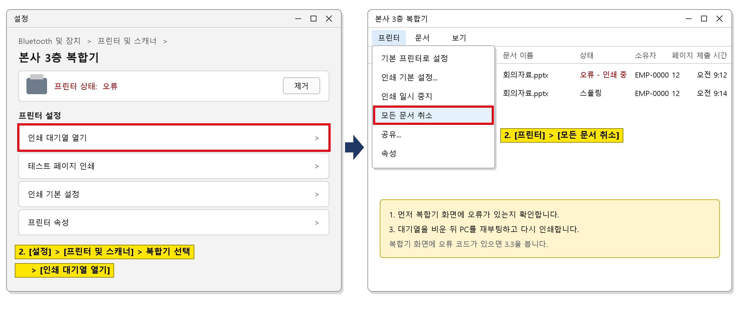
그림 3.1. 인쇄 대기열 창. [프린터] > [모든 문서 취소] 위치를 표시한다.

해결 확인
다시 보낸 문서가 출력되면 해결된 것이다.

해결되지 않으면
- 재부팅 후에도 대기열에서 넘어가지 않으면 헬프데스크에 문의한다. 담당자가 원격으로 인쇄 서비스를 다시 시작한다.
- 복합기 화면에 오류 코드가 있으면 3.3을 본다.
- 여러 층에서 동시에 인쇄가 안 되면 IT 헬프데스크 내선 1000으로 바로 전화한다.

문의 시 알려 주실 정보
- 사번
- 복합기 위치 (건물·층)
- 인쇄한 시각
- 복합기 화면 표시
관련 FAQ: FAQ-019

3.2 복합기가 프린터 목록에 보이지 않음
문의 유형 | HW-07 | 처리 주체 | 사용자 직접 조치 | 담당 부서 | 서비스데스크

이런 경우
- 복합기가 PC의 프린터 목록에 보이지 않는다.
- 전에 쓰던 복합기로 인쇄가 되지 않는다.
화면 메시지: 없음

원인
- 복합기의 네트워크 주소(IP)가 바뀌어 PC에 등록된 연결이 끊김

조치 방법
- PC [설정] > [프린터 및 스캐너]에서 해당 복합기를 제거합니다.
- 3.6에 따라 소프트웨어 센터에서 층별 복합기를 다시 설치합니다.
- 테스트 페이지를 인쇄합니다.
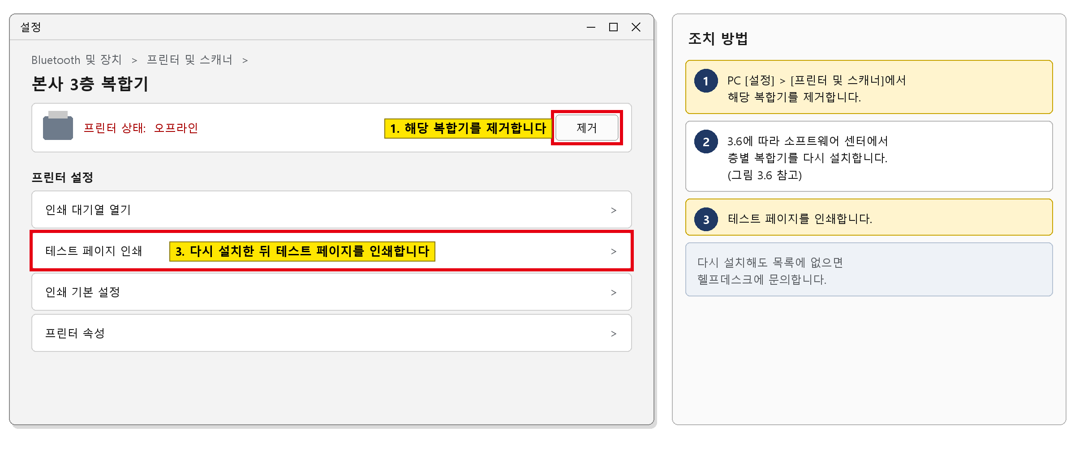
그림 3.2. PC [설정] > [프린터 및 스캐너]의 복합기 화면. [제거] 버튼 위치를 표시한다.

해결 확인
프린터 목록에 복합기가 보이고 인쇄되면 해결된 것이다.

해결되지 않으면
- 다시 설치해도 목록에 없으면 헬프데스크에 문의한다.

문의 시 알려 주실 정보
- 사번
- 복합기 위치
- 이미 해 본 조치
관련 FAQ: FAQ-019

3.3 복합기 화면에 '오류 E-xx'가 뜨고 아무도 인쇄할 수 없음
문의 유형 | HW-07 | 처리 주체 | IT 담당자 처리 | 담당 부서 | 서비스데스크

이런 경우
- 복합기 화면에 '오류 E-xx'가 뜨고 아무도 인쇄할 수 없다.
화면 메시지: "오류 E-xx" (xx는 오류 번호)

원인
- 복합기 하드웨어 오류

조치 방법
- 복합기 화면의 오류 코드를 적어 둡니다.
- 복합기 전원을 껐다가 1분 뒤 다시 켭니다.
- 같은 오류가 나면 복합기 위치와 오류 코드를 적어 헬프데스크에 신고합니다. 담당자가 유지보수 업체 출동을 요청합니다.
- 복구될 때까지 가까운 층의 다른 복합기를 씁니다.
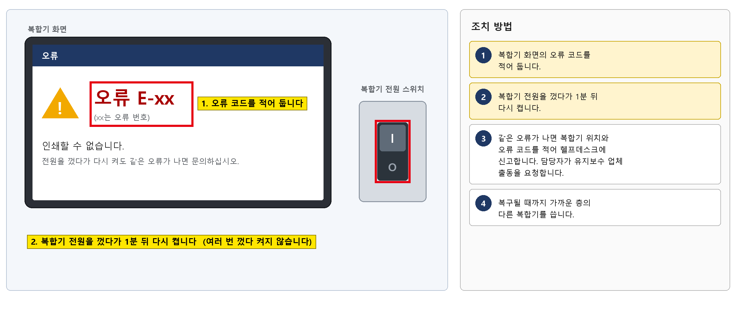
그림 3.3. 복합기 오류 화면 예시와 전원 스위치. 적어 둘 오류 코드 위치를 표시한다.

해결 확인
복합기 오류 표시가 사라지고 인쇄되면 해결된 것이다.

해결되지 않으면
- 업체 수리 일정은 헬프데스크에서 알려 준다.

문의 시 알려 주실 정보
- 복합기 위치
- 오류 코드
- 발생 시각
관련 FAQ: FAQ-019

3.4 '메일로 스캔'한 파일이 메일로 오지 않음
문의 유형 | HW-09 | 처리 주체 | IT 담당자 처리 | 담당 부서 | 서비스데스크

이런 경우
- 복합기에서 '메일로 스캔'을 했는데 메일이 오지 않는다.
화면 메시지: 없음

원인
- 복합기의 메일 발송 계정 문제. 사용자 조치로는 해결되지 않는다.

조치 방법
- 메일함의 스팸(격리)함을 먼저 확인합니다.
- 받는 메일 주소를 정확히 입력했는지 확인합니다.
- 그래도 오지 않으면 복합기 번호(위치)와 스캔한 시각을 적어 헬프데스크에 신고합니다. 담당자가 복합기 메일 발송 설정을 고칩니다.
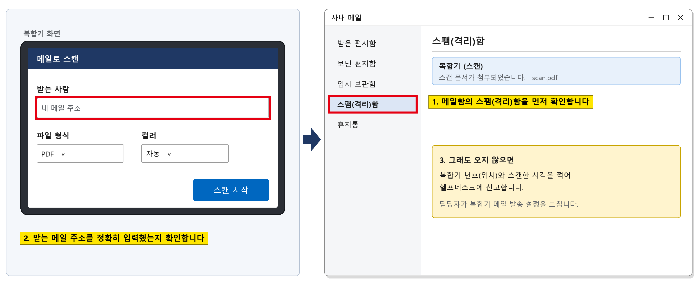
그림 3.4. 복합기 '메일로 스캔' 화면과 메일함. 받는 메일 주소와 스팸(격리)함 위치를 표시한다.

해결 확인
다시 스캔한 파일이 메일로 오면 해결된 것이다.

해결되지 않으면
- 급한 문서는 공유폴더로 스캔하거나 다른 층 복합기를 쓴다.

문의 시 알려 주실 정보
- 복합기 번호·위치
- 스캔한 시각
- 받는 메일 주소
관련 FAQ: FAQ-021

3.5 스캔 후 공유폴더에 저장하면 '경로를 찾을 수 없음'이 나옴
문의 유형 | HW-09 | 처리 주체 | IT 담당자 처리 | 담당 부서 | 서비스데스크

이런 경우
- 스캔한 뒤 공유폴더에 저장하면 '경로를 찾을 수 없음'이 나온다.
화면 메시지: "경로를 찾을 수 없음"

원인
- 공유폴더 경로가 바뀌었는데 복합기에 예전 경로가 등록되어 있음

조치 방법
- 저장하려는 공유폴더 경로가 바뀌었는지 팀에 확인합니다.
- 복합기 위치와 새 경로를 적어 헬프데스크에 요청합니다. 담당자가 복합기 스캔 경로를 다시 설정합니다.
- 급하면 '메일로 스캔'을 씁니다.
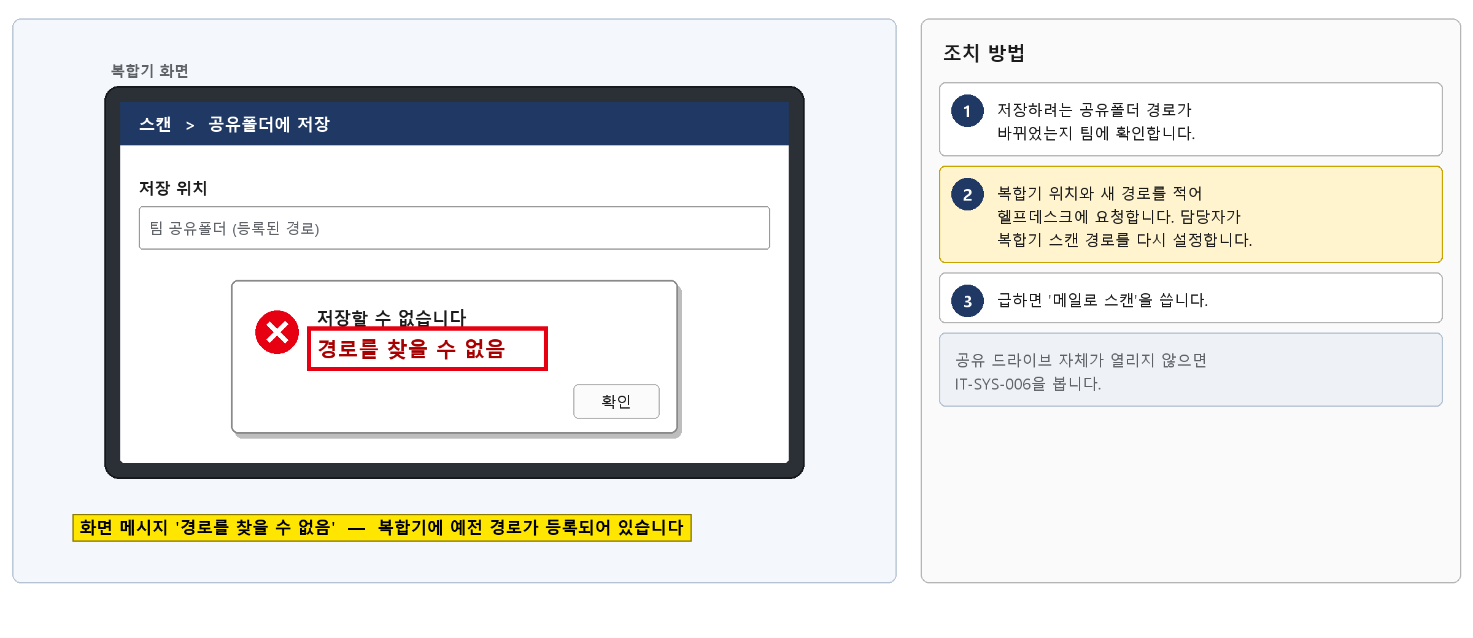
그림 3.5. 복합기 공유폴더 저장 오류 화면 예시. '경로를 찾을 수 없음' 메시지를 표시한다.

해결 확인
스캔 파일이 공유폴더에 저장되면 해결된 것이다.

해결되지 않으면
- 공유 드라이브 자체가 열리지 않으면 IT-SYS-006을 본다.

문의 시 알려 주실 정보
- 복합기 위치
- 공유폴더 경로
- 화면 메시지
관련 FAQ: FAQ-021

3.6 소프트웨어 센터에서 층별 복합기 설치하기
문의 유형 | HW-07 | 처리 주체 | 사용자 직접 조치 | 담당 부서 | 서비스데스크

이럴 때 사용합니다
- 자리를 옮겼거나 새 PC를 받아 근처 복합기를 써야 한다.
- 복합기가 프린터 목록에 없다.

준비할 것
- 회사 지급 PC
- 사내망 연결
- 쓸 복합기의 위치 (건물·층)

따라하기
- 소프트웨어 센터를 실행합니다.
- [프린터 설치]에서 건물·층에 맞는 복합기를 선택합니다.
- [설치]를 누르고, 끝나면 테스트 페이지를 인쇄합니다.
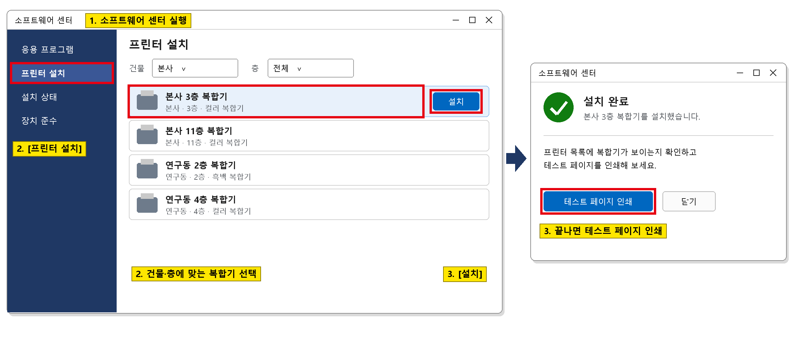
그림 3.6. 소프트웨어 센터 [프린터 설치] 화면. 건물·층 목록과 [설치] 버튼 위치를 표시한다.

완료 확인
프린터 목록에 복합기가 보이고 테스트 페이지가 출력되면 완료된 것이다.

안 될 때
- 설치 후 인쇄가 안 되면 3.1을 본다.
- 원하는 층 복합기가 목록에 없으면 헬프데스크에 문의한다.
관련 FAQ: FAQ-019

3.7 토너 교체·용지 걸림 반복 시 복합기 점검 요청
문의 유형 | HW-08 | 처리 주체 | IT 담당자 처리 | 담당 부서 | 서비스데스크 | 처리 기간 | 접수 후 1영업일

이럴 때 신청합니다
- 복합기 토너가 떨어졌는데 층별 비품함에 토너가 없거나 교체가 어렵다.
- 복합기에 걸린 용지를 빼도 계속 걸림 표시가 난다.

신청 대상
- 해당 복합기를 쓰는 임직원 누구나

준비할 정보
- 복합기 위치 (건물·층)
- 토너 색상 또는 걸림 증상

신청 방법
- 비품함에 토너가 있으면 복합기 화면 안내에 따라 직접 교체합니다.
- 비품함에 없거나 용지 걸림이 반복되면 그룹웨어 > IT 요청 > 복합기 요청에 위치와 증상을 적어 제출합니다. 급하면 IT 헬프데스크(내선 1000)로 전화합니다.
- 롤러를 교체하기 전까지는 다른 용지함(트레이)을 씁니다.
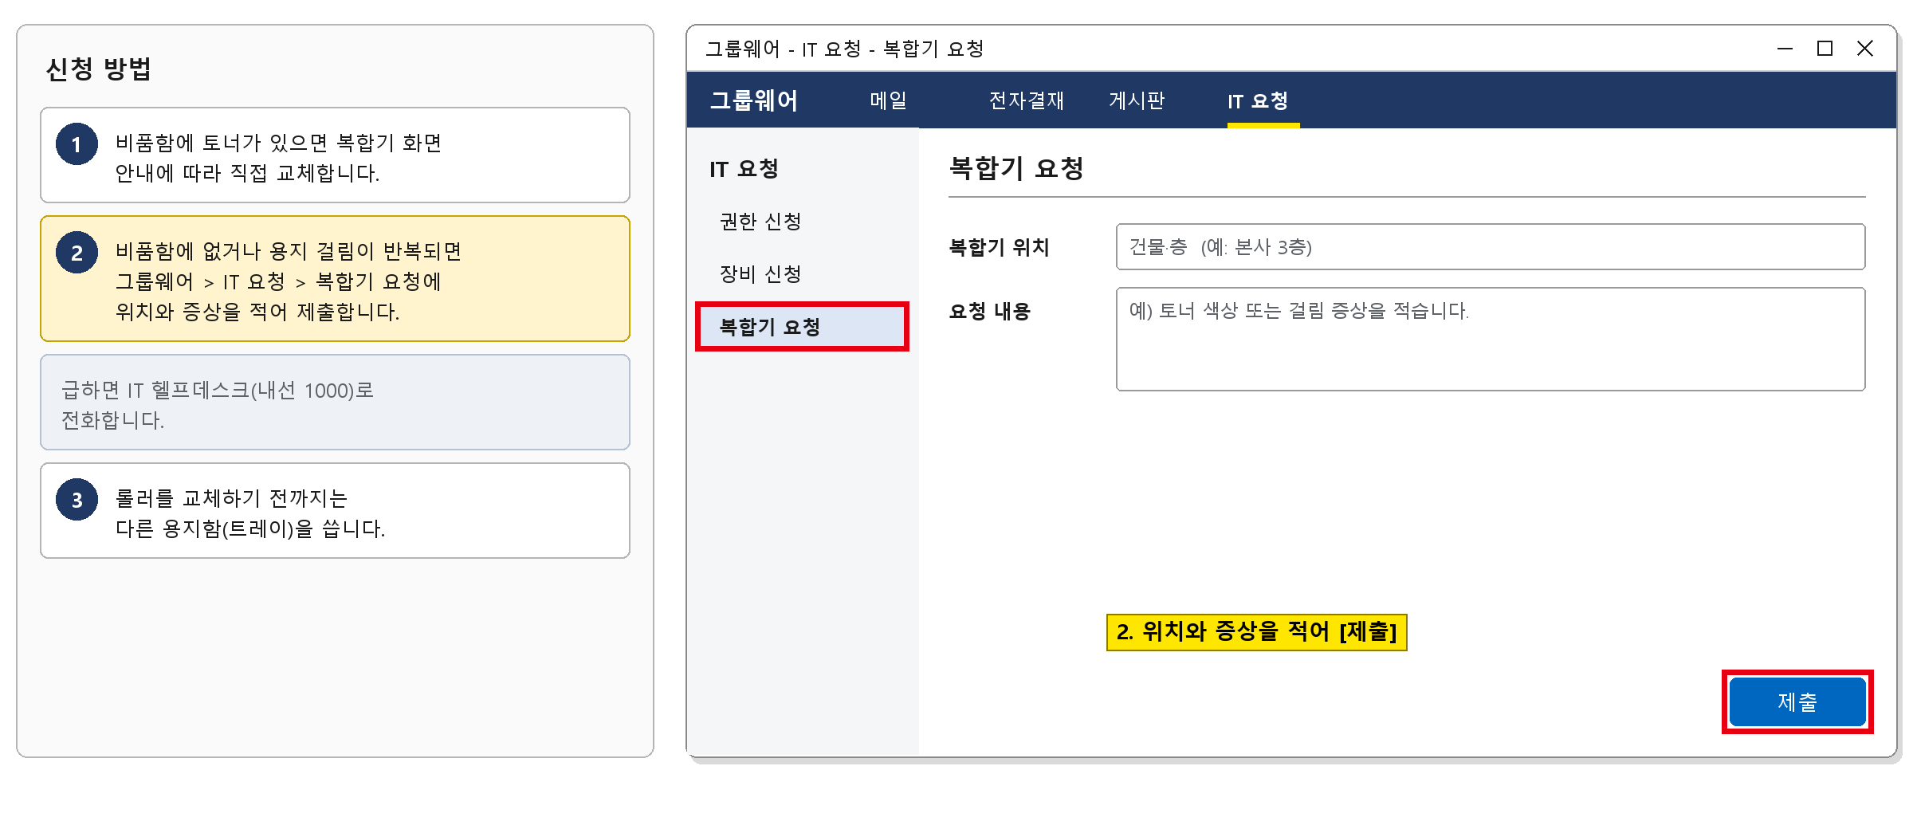
그림 3.7. 복합기 요청 양식. 복합기 위치와 요청 내용을 적는 위치를 표시한다.

승인 절차
- 승인 없음 (접수 후 서비스데스크 처리)

처리 기간과 결과 확인
접수 후 1영업일 안에 토너를 교체하거나 급지 롤러 교체를 요청한다. 롤러 교체 일정은 헬프데스크에서 알려 준다.

반려되는 경우
- 개인 프린터 소모품은 대상이 아니다.

문의 시 알려 주실 정보
- 신청 번호
- 복합기 위치
- 요청 내용
관련 FAQ: FAQ-020

4. 자주 묻는 질문
Q. 프린터 인쇄가 안 돼요. (FAQ-019)
A. 복합기 화면에 오류가 있는지 확인하고, PC에서 인쇄 대기열을 비운 뒤 다시 인쇄하세요. 복합기가 목록에 없으면 소프트웨어 센터 > 프린터 설치에서 층별 복합기를 추가하세요.
Q. 토너가 떨어졌거나 용지가 걸렸어요. (FAQ-020)
A. 토너는 층별 비품함에 비치되어 있습니다. 용지 걸림은 복합기 화면 안내에 따라 제거하고, 반복되면 서비스데스크에 신고하세요.
Q. 스캔한 파일이 메일로 오지 않아요. (FAQ-021)
A. 스팸함을 먼저 확인하세요. 계속 오지 않으면 복합기 번호와 시각을 적어 신고해 주세요.

5. 주의사항
- 기밀 문서는 출력 즉시 가져간다.
- 걸린 용지를 뺄 때는 복합기 화면 안내를 따르고 안쪽 부품을 억지로 당기지 않는다.
- 오류가 난 복합기를 여러 번 껐다 켜지 않는다.

6. 문의처
담당 부서 | 서비스데스크
1차 접수 | 서비스데스크
전화 | IT 헬프데스크 내선 1000 (평일 09:00~18:00)
메신저 | #it-helpdesk 채널
메일 | it-helpdesk@hanwha-ict.example (가상)

부록

관련 문서
- IT-SW-001 업무용 SW 설치 가이드
- IT-SYS-004 메일 이용 장애 대응 가이드
- IT-SYS-006 공유 드라이브·파일 복구 가이드
- IT-STD-001 IT 서비스 운영 기준

용어
용어 | 설명
인쇄 대기열(스풀러) | 인쇄할 문서를 순서대로 모아 두는 PC의 인쇄 관리 기능
메일로 스캔 | 스캔한 파일을 메일로 바로 보내는 복합기 기능
급지 롤러 | 용지함에서 종이를 끌어오는 복합기 부품

개정 이력
버전 | 개정일 | 작성자 | 변경 내용
v1.0 | 2026-03-01 | 서비스데스크 | 최초 작성

